KAUFLAND ČESKÁ REPUBLIKA v.o.s. | VŘ R-840-1130-2026
Komplexní analýza povodňových rizik prodejní sítě
3.3 Karta Modulu 3 – vzorová filiálka 132 Krnov
Prvek | Parametry | Vliv na filiálku
VD Nové Heřminovy (plánované) | Opava nad Krnovem; cca 15 mil. m³; výstavba 2027–2033 | Dnes nepůsobí; po dokončení scénář zvláštní povodně
Jezy na Opavě v Krnově | 559 m a cca 1,1 km proti proudu, stupeň cca 2 m | Zanedbatelný objem, bez průlomové vlny
Poldr Jelení | Kobylí potok; hráz 16 m; Q100 přítoku 33,5 m³/s | Nízký – malý objem vůči průtoku Opavy
VD Slezská Harta, Kružberk | Moravice, ústí do Opavy v Opavě | Bez vlivu (po proudu)
Břehová hrana s komunikací | 316,0–316,7 m n. m. mezi korytem a parkovištěm | Přelití nad Q50 – rychlé zaplavení parkoviště

Výsledek Modulu 3 – filiálka 132 Krnov: 2 – NÍZKÉ
• V současnosti bez významného vodního díla nad filiálkou; po dokončení VD Nové Heřminovy (2033) zahrnout scénář zvláštní povodně do aktualizace.
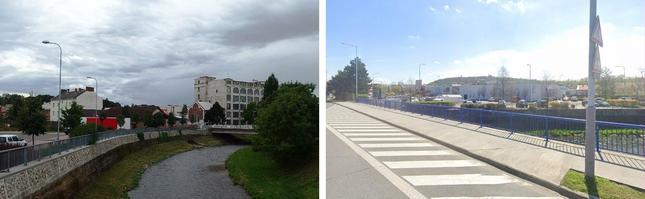
Obr. 7 – Ochranné prvky u filiálky: nábřežní zeď a břehová komunikace na Opavě (vlevo; Palickap, CC BY-SA 4.0, Wikimedia Commons) a pohled z mostu na areál (vpravo; © Google Street View). Při Q50 a vyšších průtocích dochází k přelití břehu s komunikací.

